PHẦN 1: PHÂN TÍCH CƠ CHẾ VÀ BẢNG TRADE-OFF GIẢI PHÁP TÍCH HỢP

1. Cơ chế hoạt động của 2 giải pháp
- Giải pháp 1: API Đồng bộ: App client gửi yêu cầu thanh toán trực tiếp qua API HTTP/HTTPS POST đến Cổng thanh toán/Ngân hàng và chờ phản hồi kết quả trực tiếp ngay trên kết nối đó
- Giải pháp 2: Bất đồng bộ: App client sinh mã VietQR để khách hàng quét. Khi chuyển khoản thành công, Ngân hàng/Cổng thanh toán bắn thông báo bất đồng bộ qua Async Webhook vào hệ thống RikkeiLogistics. Webhook được tiếp nhận và đẩy vào Message Queue. Consumer Worker đọc tin nhắn từ Queue, gọi Billing Service để xác thực chữ ký HMAC, kiểm tra tính trùng lặp và thực hiện gạch nợ bất đồng bộ

2. Bảng so sánh Trade-off
Tiêu chí so sánh | Giải pháp 1: API Đồng bộ | Giải pháp 2: Bất đồng bộ
1. Độ tin cậy khi nghẽn mạng | Rất thấp. Khi đường truyền bị timeout hoặc server quá tải, kết nối HTTP đóng lại làm mất kết quả thanh toán. Khách bị trừ tiền nhưng hệ thống báo thất bại | Rất cao. Message Queue đóng vai trò buffer lưu trữ sự kiện thanh toán. Khi hệ thống bị nghẽn hoặc Billing Service quá tải, sự kiện vẫn nằm an toàn trong Queue và được retry theo cơ chế DLQ
2. Độ phức tạp triển khai | Thấp. Cấu trúc đơn giản, chỉ cần tích hợp API Client, dễ lập trình và kiểm thử | Trung bình - Cao. Cần thiết lập hạ tầng Message Queue, xây dựng Consumer Worker, xử lý Idempotency Key, cơ chế Retry và quản lý chữ ký HMAC
3. Rủi ro sai lệch dữ liệu tài chính | Cao. Dễ gặp tình trạng race condition, mất gói tin khi timeout làm lệch trạng thái giữa Ngân hàng và hệ thống Logistics | Rất thấp. Đảm bảo tính nguyên tố xử lý chống lặp sự kiện chỉ chuyển đổi trạng thái PAID sau khi xác thực chữ ký HMAC thành công

3. Đề xuất lựa chọn giải pháp và lý do
- Lựa chọn: Giải pháp 2
- Lý do kỹ thuật: Với quy mô hơn 200.000 giao dịch/ngày, lượng truy cập đỉnh điểm có thể đạt hàng trăm giao dịch/giây. Giải pháp 2 giúp tách rời kết nối giữa Ngân hàng và Hệ thống nội bộ, chống nghẽn mạng, chống mất mát dữ liệu tài chính khi gặp sự cố, đảm bảo tuyệt đối quy tắc nghiệp vụ ACID và thời gian đối soát COD trong 24h.
PHẦN 2
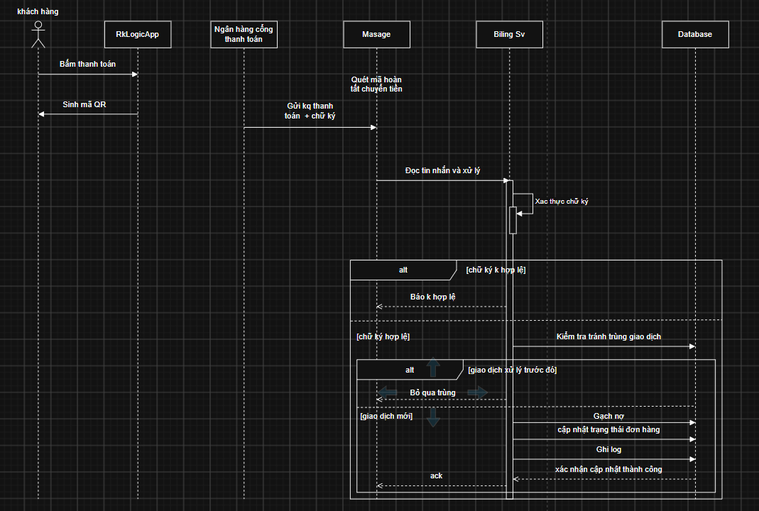
PHẦN 3: ĐẶC TẢ BẢNG DỮ LIỆU CẦN THIẾT VÀ BẢO MẬT

1. Danh sách 4 Bảng dữ liệu thiết yếu
- Shipment: Quản lý thông tin vận đơn, người gửi, người nhận, cước phí và trạng thái vận đơn
- PaymentTransaction: Lưu lịch sử giao dịch thanh toán trực tuyến, chứa TransactionID, Amount, IdempotencyKey, PaymentStatus, HMACSignature.
- CODSettlement: Quản lý quy trình đối soát tiền COD sau khi Shipper nộp tiền, lưu vết việc giải ngân về ví/tài khoản người gửi trong 24h.
- AuditLog: Ghi vết biến động dữ liệu tài chính (Audit Trail), phục vụ truy vết an ninh mạng và đối soát ngân hàng.

2. Cơ chế bảo mật và Toàn vẹn dữ liệu
- API Key Authentication: Tất cả các yêu cầu Webhook từ phía Cổng thanh toán/Ngân hàng gửi tới hệ thống RikkeiLogistics phải kèm theo API Key hợp lệ tại HTTP Header để xác thực danh tính đối tác
- HMAC-SHA256 Checksum:
  - Toàn bộ payload giao dịch được băm cùng với một chuỗi bí mật bằng thuật toán HMAC-SHA256 để tạo ra chữ ký số
  - Billing Service tính toán lại chữ ký số từ payload nhận được và so sánh với HMACSignature truyền tới. Trạng thái giao dịch chỉ chuyển sang PAID khi hai chữ ký khớp hoàn toàn, ngăn chặn triệt để hành vi giả mạo kết quả thanh toán hoặc tấn công Man-in-the-middle

